Práctica 7.1: Servidor web sobre contenedor (Despliegue).
A. Preparación…

Preparación de entorno Cloud9:
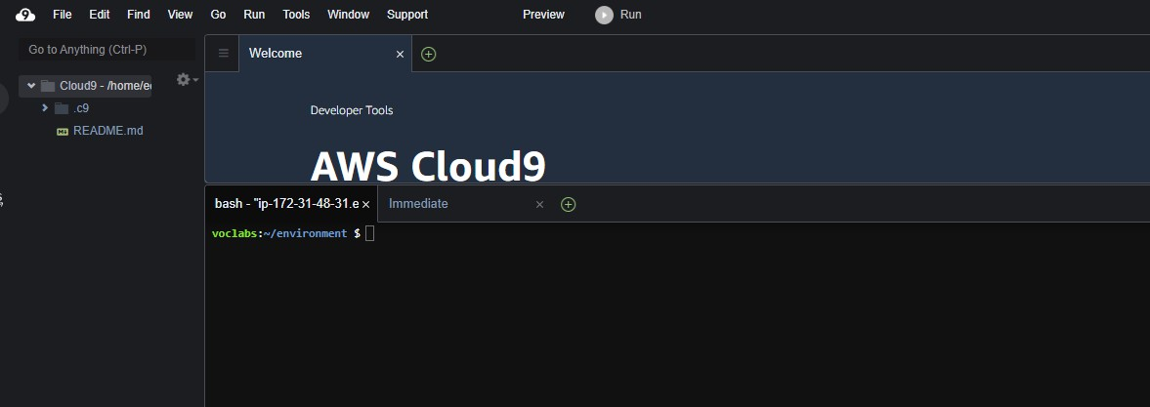
  - Desde su laboratorio, acceda a Cloud9 y prepare un entorno de desarrollo “environment” o “entorno según el idioma que tengáis AWS.
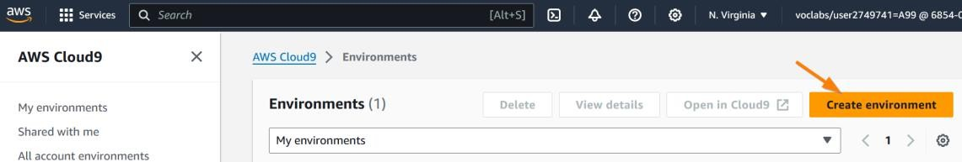

  - Utilice la siguiente configuración:
    - Nombre: Puede indicar el que desee, como por ejemplo “Cloud9-P7.1”
    - Environment type: New EC2 instance
    - Instance Type: Con una t2.micro es suficiente.
    - Platform: Amazon Linux 2023
    - Timeout: 1 hora (puede indicar el que desee)
    - Connection (en Network Settings): Secure Shell (SSH), ya que la opción por defecto no está disponible en el learner lab.

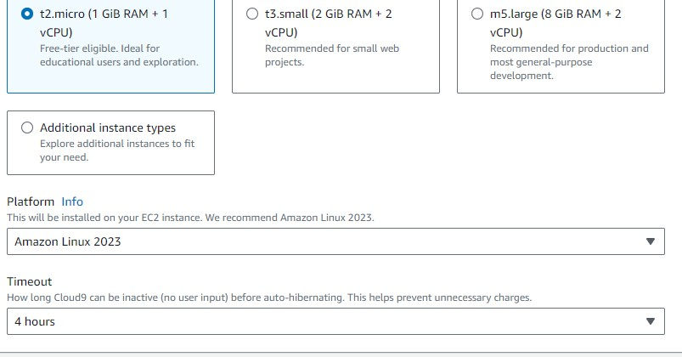

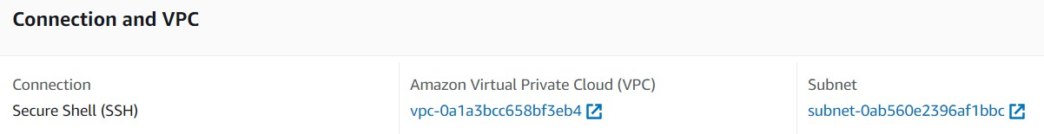

  - Cuando la instancia esté preparada (puede tardar unos minutos), se puede acceder:
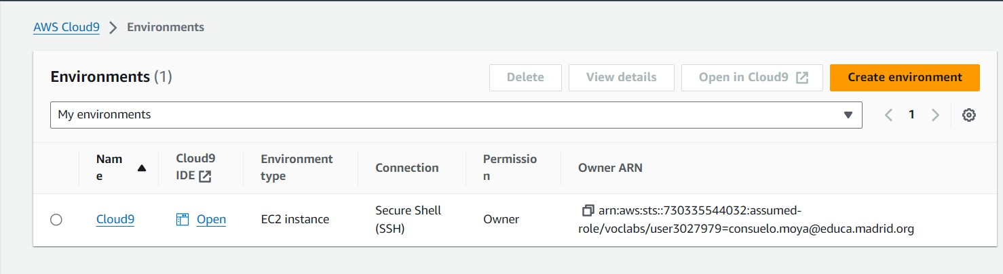
  - Opcional: Una vez conectado, compruebe la versión de Docker, Git y Python instalado en el entorno (p.e. “docker –versión”).
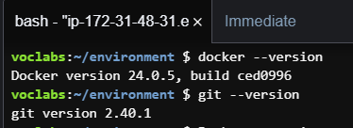

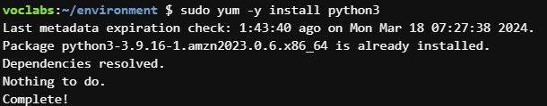

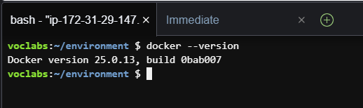
**Con Python me daba error lo de versión asi que probe como a instalarlo (realmente ya estaba instalado) y ahí se puede ver la version**

Lanzamiento de contenedor local con sitio web sencillo.
  - En Cloud9, cree una carpeta llamada practica (en mi caso). Dentro de ella, descargue el archivo ipcalc2.zip y descomprímalo. Una vez descomprimido, obtendrá una carpeta con el siguiente contenido:
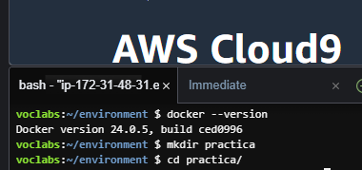
Nota: Si lo desea puede crear la imagen de contenedor con su propia aplicación web, pero en ese caso deberá generar el fichero Dockerfile. Lo veremos mas adelante en la práctica.
La estructura de directorios en cloud9 para nuestra aplicación es la siguiente:
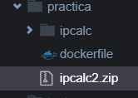

El Dockerfile que creamos tiene esta forma y se guarda en el directorio /practica.
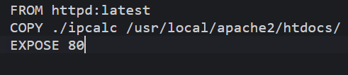
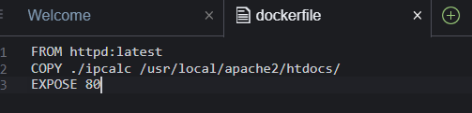

  - Acceda a la carpeta (practica/ipcalc) y construya el contenedor “ipcalc” a partir del fichero Dockerfile incluido. **Cambia la captura de pantalla por la que corresponde a la creación del contenedor ipcalc.***
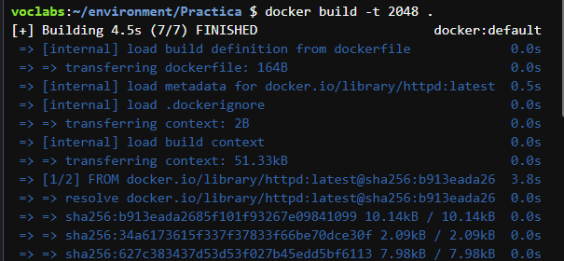

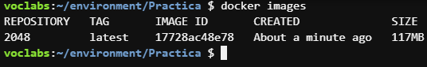
  - Mediante “Docker images” compruebe cuáles son los contenedores disponibles en su sistema en este momento. **Cambia la captura de pantalla se debe ver que se ha creado el contenedor ipcalc***

  - Ejecute el contenedor 2048 de forma que el puerto 80 del contenedor se exponga en el puerto 30000 de la instancia Cloud9.
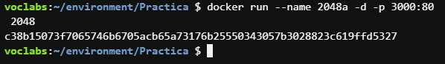
docker run -d -p 30000:80 ipcalc **Cambia por tu captura**

  - Mediante netstat compruebe que su instancia EC2 expone el puerto 30.000:
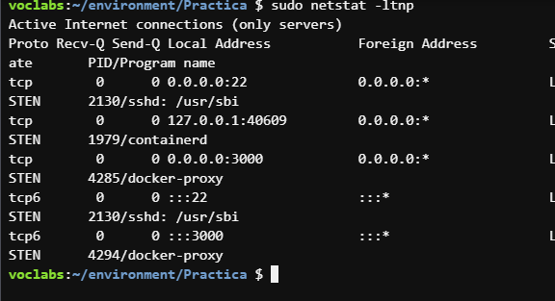

  - Abra el puerto 30.000 (**En clase, lo hicimos con el puerto 3000) en el Grupo de Seguridad asociado a la instancia Cloud9. Utilizando la IP pública de la instancia, compruebe en un navegador que el sitio web es accesible en Internet. **Cambia por tu captura**

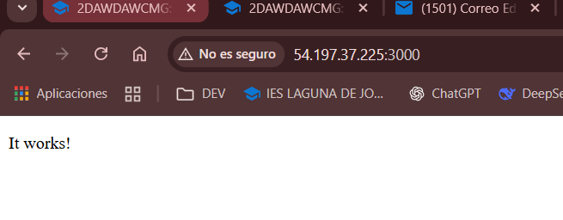

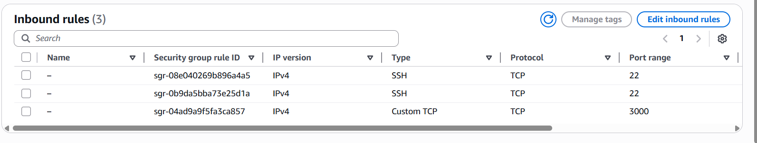

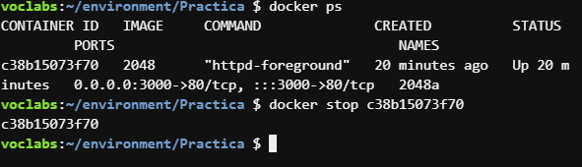
  - A partir de este momento ya no se va a utilizar el contenedor que se está ejecutando en la instancia cloud9, por lo que puede detenerlo. **Para detener un contenedor el comando stop seguido del ID del container**Cambia la captura por la correspondiente**

Para la aplicación uxos todo lo que hemos hecho antes para la aplicación del juego se haría del siguiente modo
Copiaremos el código de la aplicación en /uxos, y descomprimiremos, en cloud9 hay una forma fácil de llevar el fichero comprimido simplemente arrastrando y soltando.

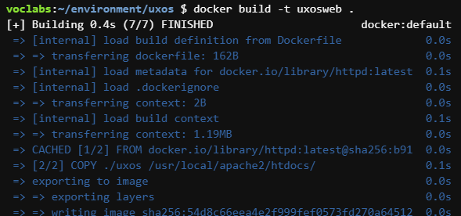

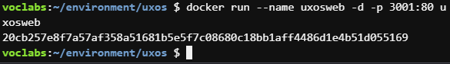

La aplicación uxos está localizada en apache2 y se crear la imagen de contenedor (copia de la aplicación web que está en apache) y se pone el puerto de escucha 80.
En el grupo de seguridad de la instancia hemos creado una regla de entrada del puerto 3001 para poder desplegar la aplicación uxos. Ahora tenemos 2 imágenes la de uxos y la del juego 2048.

